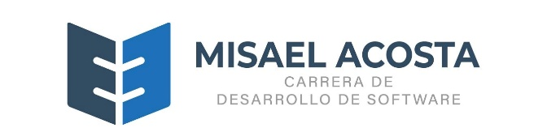

Loja 31 15 y Buenos Aires Teléfono. 2 961 680
RIOBAMBA ECUADOR
CERTIFICADO DE PAZ Y SALVO 5to CICLO DESARROLLO DE SOFTWARE

NOMBRE: _______________________
Especie valorada $25.oo Usd FORMULARIO No. SA.H- 00(Nº )

DEPENDENCIA | FUNCIONARIO | CERTIFICACIÓN | FIRMA, FECHA Y SELLO
SECRETARÍA | Tnlga. Fanny Barriga | El estudiante  _______________________  No adeuda documento alguno en esta dependencia. | F._____________________  Riobamba, ___de ___de 2024
COLECTURÍA | Ing. Katherin Ayala | El estudiante  _______________________  No adeuda documento alguno en esta dependencia. | F._____________________  Riobamba, ___de ___de 2024
VINCULACIÓN CON LA COLECTIVIDAD | Ing. Yadira Pacho | El estudiante  _______________________  Ha cumplido con ___ horas de vinculación | F._____________________  Riobamba, ___de ___de 2024
PRÁCTICAS PREPROFESIONALES | Ing. Yadira Pacho | El estudiante  _______________________  Ha cumplido con ___ horas de prácticas | F._____________________  Riobamba, ___de ___de 2024
COORDINACIÓN ACADÉMICA | Ing. Doris Chapalbay | El estudiante  _______________________  No adeuda documento alguno en esta dependencia. | F._____________________  Riobamba, ___de ___de 2024
DEPARTAMENTO DE INVESTIGACIÓN | Bqf. Fausto Contero | El estudiante  _______________________  Ha entregado el trabajo de titulación. | F._____________________  Riobamba, ___de ___de 2024
PROCESO DE TITULACIÓN | Tutor  _______________ | El estudiante  ______________________  Ha entregado el trabajo de titulación. | F._____________________  Riobamba, ___de ___de 2024
UNIDAD DE SERVICIOS DE BIBLIOTECA | Ing. Aracely Caiza | El estudiante  _______________________  No adeuda documento alguno en esta dependencia. | F._____________________  Riobamba, ___de ___de 2024

ESTE FORMULARIO DEBE SER LLENADO A MANO CON PUÑO Y LETRA DEL FUNCIONARIO QUE CERTIFICA

Aprobado______ Negado ______ Riobamba, ____ de ____ del 2024
____________________

VICERRECTOR ISTMAS

